Воспитатель ГБУ АО «Рембуевский центр содействия семейному устройству» Второва М.В.

Интеллектуальная игра «ЧТО НАС ОКРУЖАЕТ»

Целью игры является интеллектуальное развитие воспитанников, в частности, расширение кругозора, развитие логического мышления, коммуникабельности, умение действовать коллективно, принимать решения и брать на себя ответственность за сделанный выбор.
Игра рассчитана на детей 7-18 лет
Игра проводится в 4 тура:
1 тур: «Человек. Правда или ложь»
2 тур: «А это точно съедобное?»
3 тур: «Природа. Правда или ложь»
4 тур: «О чём вообще речь?»

Воспитанники делятся на две команды заранее.

Ход мероприятия

1 слайд
Что такое природа? Простыми словами – это то, что нас окружает. Это мы с вами, это деревья за окном, это снег, падающий с неба.
Вопрос, много ли мы знаем о себе, о человеке, как о части природы? О пролетающем мимо нас воробье, о картофеле, который мы едим? Вот это мы сейчас и проверим.
2 слайд
Наша игра проводится в 4 тура:
1 тур: «Человек. Правда или ложь»
2 тур: «А это точно съедобное?»
3 тур: «Природа. Правда или ложь»
4 тур: «О чём вообще речь?»
3 слайд
Правила игры
1 тур – Человек – правда или ложь. В отведенное время дать ответы на заданные вопросы – правда +, ложь -. Ответы заносить в бланки.
2 тур – А это точно съедобное. Угадать, что изображено на экране. Никаких экзотических фруктов, овощей и ягод вы не увидите, будут изображены только известные вам плоды, но в непривычном для нас виде. У каждой команды только одна попытка дать верный ответ. Отвечает команда, первая поднявшая флажок. В случае, если ни одна команда не дала верный ответ, балл переносится на следующий вопрос.
3 тур – Природа – правда или ложь. В отведенное время дать ответы на заданные вопросы – правда +, ложь -. Ответы заносить в бланки.
4 тур – О чем вообще речь. Угадать, о чем говорит ведущий. У каждой команды только одна попытка дать верный ответ. Отвечает команда, первая поднявшая флажок.

4 слайд
Итак, начинаем нашу игру. Первый тур. Определите, кто будет заносить ответы в бланки и помните, совещаться нужно тихо, чтоб соперники вас не услышали.
- Человек на фото с друзьями воспринимается более привлекательным, чем на одиночной фотографии.
- Ни в одной стране мира сросшиеся брови на переносице не являются признаком красоты.
- У 5% людей глаза янтарные.
- В мире есть народы с традицией удлинять шеи с помощью латунных колец.
- Чтобы родиться рыжим, оба родителя должны обладать этим геном.

Ваше тело в полоску.
- Наши глаза фокусируются примерно на 500 вещах в секунду.

Теперь сдаем бланки и проверяем ответы.

5 слайд
- Человек на фото с друзьями воспринимается более привлекательным, чем на одиночной фотографии.
+Этот феномен известен как «эффект чирлидера» и был подтверждён учёными из Калифорнийского университета в Сан-Диего. Участники исследования в среднем оценивали привлекательность мужчин и женщин на групповых снимках выше, чем тех же лиц, вырезанных из общей сцены.
6 слайд
- Ни в одной стране мира сросшиеся брови на переносице не являются признаком красоты.
- В Таджикистане, особенно в сельских районах, сросшиеся на переносице брови считаются одним из признаков женской красоты. Некоторые таджички, у которых обычные разделённые брови, специально окрашивают участок между ними на переносице.
7 слайд
3. У 5% людей глаза янтарные.
+У 5% людей глаза янтарные - золотистые или медные с чешуйками золота, зеленого или коричневого цвета. Янтарные глаза очень часто встречаются у собак, птиц и рыб.
8 слайд
- В мире есть народы с традицией удлинять шеи с помощью латунных колец.
+На территории Мьянмы и Таиланда живёт народ падаунг, имеющий древнюю традицию удлинять своим женщинам шею с помощью латунных колец. Первое кольцо надевается на девочку в пятилетнем возрасте, затем они добавляются в течение всей жизни и могут достигнуть общего веса 4—5 кг. Существует миф, что мышцы шеи у этих женщин атрофируются, и снятие колец может вызвать удушье. Однако они могут свободно надевать и снимать кольца. Сама шея у женщин не изменяется, но опускается плечевой пояс.
9 слайд
- Чтобы родиться рыжим, оба родителя должны обладать этим геном.
+2% людей от природы имеют рыжие волосы. Чтобы иметь ребенка с таким цветом волос, оба родителя должны обладать этим геном, и, хотя рыжие составляют крошечную часть населения, одно исследование показало, что в 30% рекламных объявлений изображены люди с рыжими волосами
10 слайд

Ваше тело в полоску.
+Полосатая окраска есть у большинства млекопитающих и люди не исключение. У нас свои полоски, обычно невидимые для глаза. Мы можем различить наши линии, только в случае дерматологической болезни – «линии Блашко», во время которой нарушается пигментация, и рисунок, заложенный в ДНК, отображается на теле.
11 слайд
- Наши глаза фокусируются примерно на 500 вещах в секунду.
-Наши глаза фокусируются примерно на 50 вещах в секунду.

12 слайд
Мы продолжаем. Второй тур. Напоминаем, что у каждой команды только одна попытка дать верный ответ. Отвечает команда, первая поднявшая флажок. В случае, если ни одна команда не дала верный ответ, балл переносится на следующий вопрос.

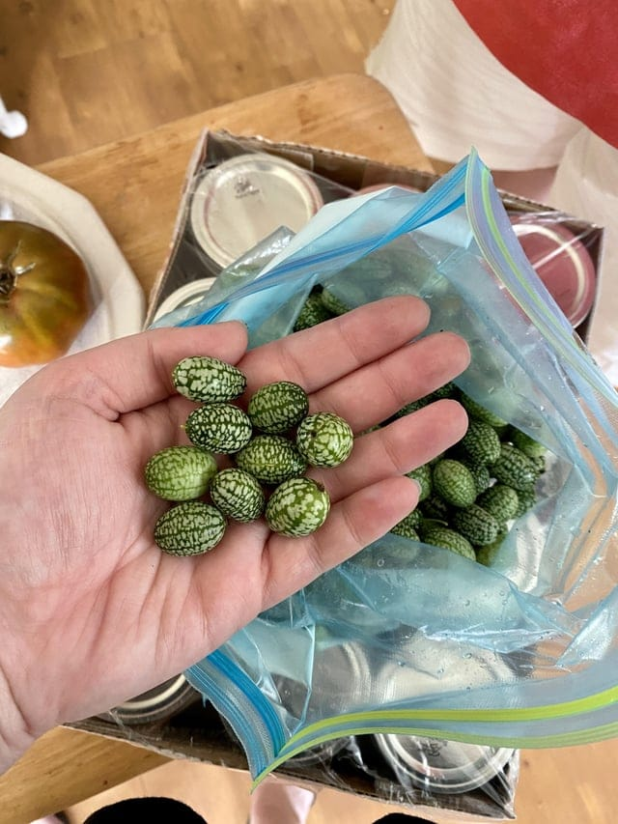13 слайд огурец

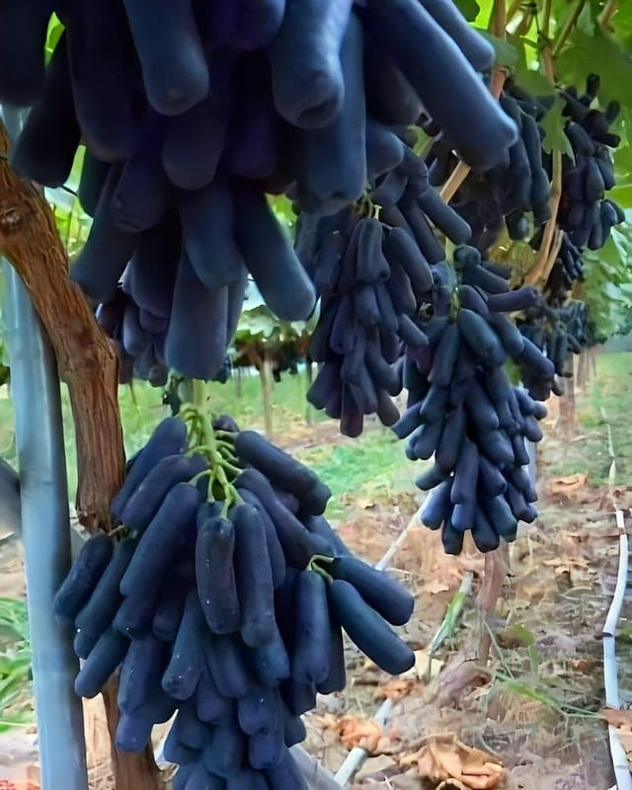14 слайд виноград «Чёрный сапфир»
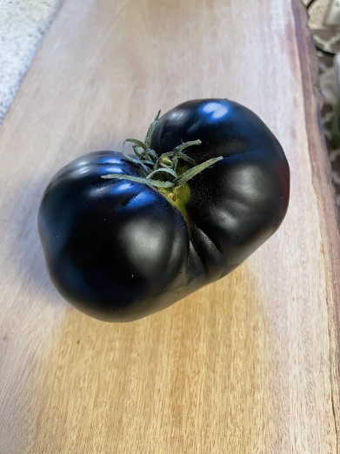15 слайд черный помидор
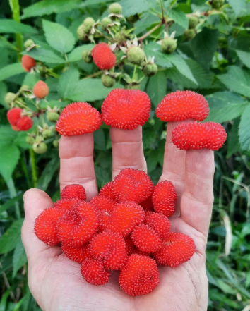16 слайд малина атертона
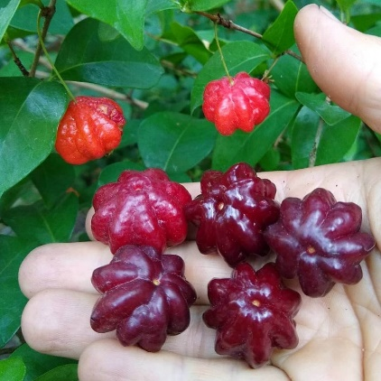17 слайд суринамская вишня
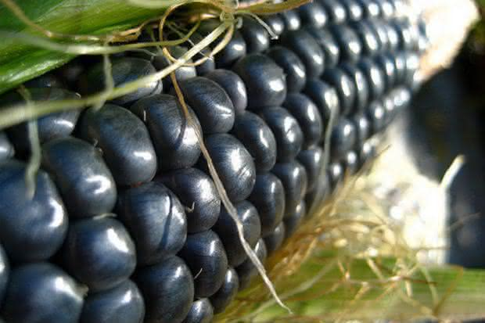18 слайд Синяя кукуруза
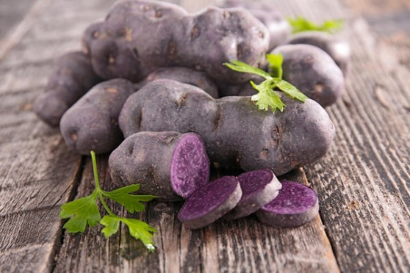19 слайд фиолетовый картофель

20 слайд
Итак, два тура позади, и мы переходим к следующему. Правила те же, ставим + или – в бланки.
1.Существует невероятное природное явление: окаменяющее озеро.
2.Радуга в форме полукруга-полуовала.
3. Существуют деревья, растущие на ветке другого дерева.
4.Айсберги либо белого, либо прозрачного цвета.
5. На нашей планете есть место, где не способны выжить даже бактерии.
6. Однажды в результате беспрерывного снегопада выпало около 5 метров снега.
7.Птицы не летают вверх ногами.

21 слайд
1.Существует невероятное природное явление: окаменяющее озеро.
+Больше это похоже на сцену из научно-фантастического фильма. В озере Натрон в северной Танзании настолько высокий уровень щелочности (рН), что любое животное, которое попадает в его воду, буквально окаменевает, покрываясь кальцием.
22 слайд
2.Радуга в форме полукруга-полуовала.
-На самом деле, радуга — это полный замкнутый круг. Она выглядит как полукруг, потому что человек видит радугу с земли. А вот из самолёта можно увидеть её, как круг.
23 слайд
3. Существуют деревья, растущие на ветке другого дерева.
+Да
24 слайд
4.Айсберги либо белого, либо прозрачного цвета.
-Как правило, цвет айсберга зависит от шельфового ледника, от которого он откололся, и его возраста. Чаще всего это белый. Но со временем лед поглощает большую часть светового спектра за исключением синего, и айсберг кажется голубым. С возрастом оттенок темнеет, и синие айсберги — это те, которым, скорее всего, не одна тысяча лет. Также бывают ледники и зеленого цвета.
25 слайд
5. На нашей планете есть место, где не способны выжить даже бактерии.
+Ученые назвали долину Даллол самым безжизненным местом в мире. Тут не живут даже бактерии, а само существование долины ставит под вопрос возможность жизни на других планетах.
26 слайд
6. Однажды в результате беспрерывного снегопада выпало около 5 метров снега.
+Сильнейший снегопад зафиксировали в Калифорнии 50 лет назад, где на одном из горнолыжных курортов выпало около 5 м снега за 6 дней беспрерывного снегопада.
27 слайд
7.Птицы не летают вверх ногами.
-Колибри умеют летать вверх ногами

28 слайд
Вот мы и подошли к заключительному этапу. О чем речь. У команды лишь одна попытка дать правильный ответ, не забываем про флажки.

- Известно, что это источник жизни. Для жизни человека, это, наряду с воздухом, занимает одно из важнейших мест в поддержании жизни и здоровья. (вода)
- Это играет громадную роль для человека и для всей планеты в целом, ведь
всё, что есть на планете взаимосвязано. Главная роль этого – производство кислорода, без которого жизнь была бы не возможна. (деревья)
- Это очень важно для жизни человека. Благодаря небольшому количеству
этого в организме вырабатывается витамин D, необходимый для усвоения кальция, который обеспечивает прочность костей. Это необходимо новорожденным, чтобы избежать рахита. (солнце)
- Это относится к одному из самых опасных для человека природных явлений. Это может вызвать паралич, глубокую потерю сознания, остановку дыхания и сердца. При поражении этим на теле пораженного остаются специфические ожоги в виде красноватых полос и ожогов с пузырями. (гроза)
- Это нравится всем, с этим трудно спорить. Исследование психологов из
университета Нью-Джерси доказало, что присутствие этого в нашей жизни способно значительно улучшить эмоциональное здоровье, и эффект этот гораздо сильнее, чем мы можем предположить. Свойство этого было подмечено людьми еще в глубокой древности. Существовал даже метод лечения, когда больного осыпали этим. Считалось, что это поможет ему быстрее поправиться. (цветы)
- Это приносит большую пользу человеку: является источником
продовольствия, сырья для изготовления одежды, обуви, перевозки и помогает выполнять земледельческие работы, а также охранные, связные и другие задачи. (животные)
- Это - первые и самые надежные помощники человека в истреблении вредителей. Если мы будем беречь это, у нас всегда будет огромная армия неутомимых работников, которые не допустят поражения лесов и садов вредными насекомыми. (птицы)
- Это имеет огромное значение в жизни живой природы и человека. Это нужно для защиты посевов от холода. Под этим почти не бывает больше двух градусов мороза. Весной это поит землю влагой. (снег)
- Это самая важная в мире сельскохозяйственная культура.
Мы используем это и другими способами: для занятия спортом, отдыха, украшения садов и общественных мест. Кроме того, это выполняет важные экологические функции, защищая почвы от эрозии, поглощая воду, очищая воздух, которым мы дышим, и т.д. (трава)
- Это играет ключевую роль в тепловом режиме Земли, повышая альбедо (что способствует охлаждению), но и усиливая парниковый эффект, сглаживая таким образом суточные и сезонные колебания температуры как на Земле в целом, так в отдельных крупных регионах Земли. (облака)
Подводим итоги.

